Представьте – умудряется,
Как в цирке, умудряется –
Бежать по проводам!
Ему не отдыхается,
Журналов не читается,
Ему не нужно кресло
И не нужна кровать.
Не спит оно, не ест оно,
При этом умудряется,
Прекрасно умудряется
Повсюду поспевать:
Сверлит, строгает, гладит –
С любой работой ладит.
И крутится, и вертится,
И варит, и прядёт.
И коврик пылесосит,
И в каждой лампе светит,
И за усы троллейбусы
По городу ведёт!
Оно кругом встречается,
Но вот что получается:
Обидно, что потрогать нам
Его не суждено:
Когда его касаются,
Совсем чуть-чуть касаются –
Кусается,
Кусается
Немедленно оно!
-Всегда ли электричество только благо для человека? Давайте расскажем об этом по иллюстрациям (ответы детей).
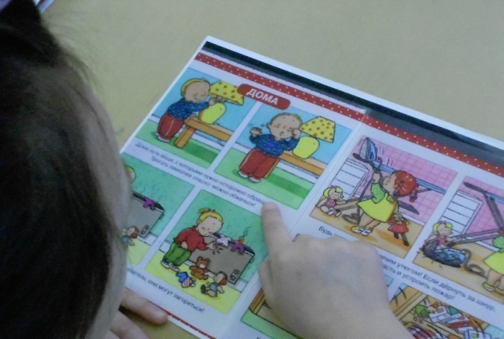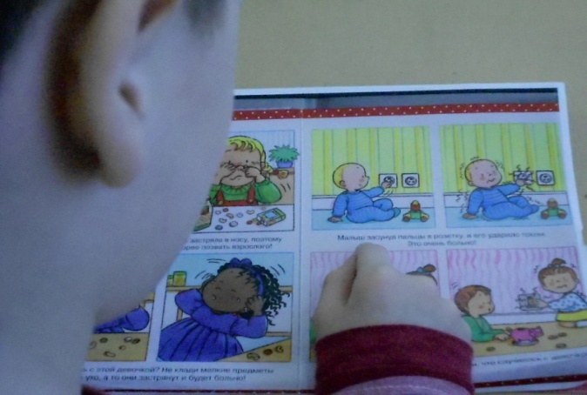
-Следует всегда помнить, что в случае неосторожного обращения с электроприборами может произойти пожар и погибнуть люди. Скажите, по какому телефону необходимо звонить, чтобы вызвать пожарных -«01»
- В наших домах и квартирах много электроприборов, облегчающих нам жизнь. Давайте расскажем о некоторых из них ( ответы детей).
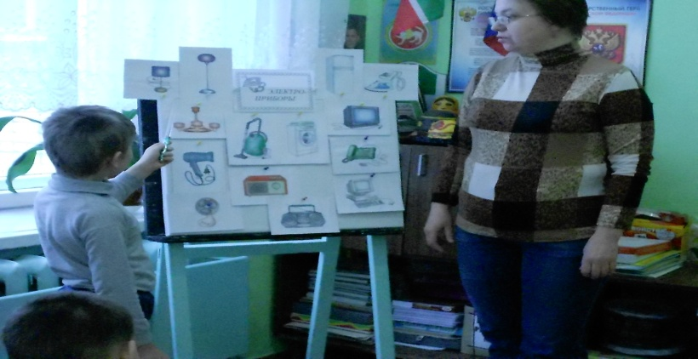
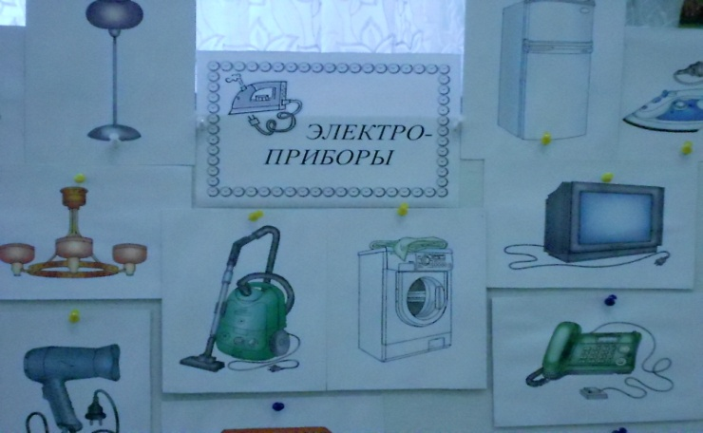
-Как много занимательного мы узнали сегодня об электричестве и электрических приборах. Я надеюсь, что мы с вами будем очень внимательными и осторожными в обращении с ними. И в заключении, напомним всем и себе- Электрический ток, электрический ток, говорят, ты порою бываешь жесток. Может жизни лишить твой коварный укус, ну и пусть! Все равно я тебя не боюсь!
